Урок по обществознанию в 10 классе.
Учитель: Корнаухов О.А.
Тема: Диалог культур как черта современного мира»
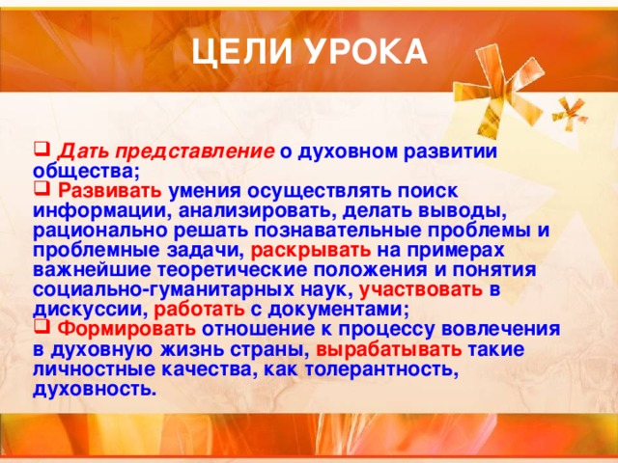
- Дать представлениео духовном развитии общества;
- Развиватьумения осуществлять поиск информации, анализировать, делать выводы, рационально решать познавательные проблемы и проблемные задачи,раскрыватьна примерах важнейшие теоретические положения и понятия социально-гуманитарных наук,участвоватьв дискуссии,работатьс документами;
- Формироватьотношение к процессу вовлечения в духовную жизнь страны,вырабатыватьтакие личностные качества, как толерантность, духовность.
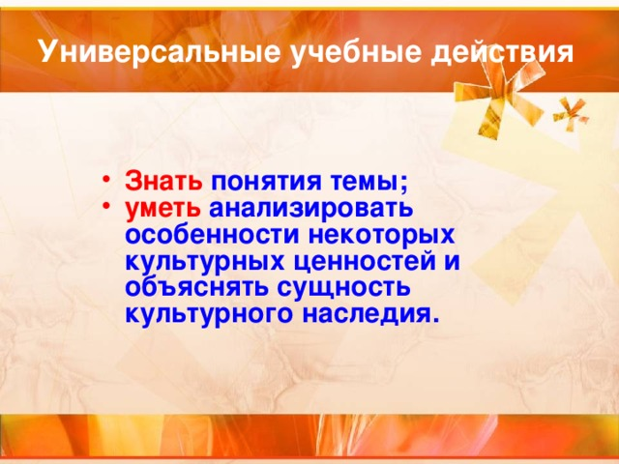
Универсальныеучебныедействия
- Знатьпонятиятемы;
- уметьанализировать особенности некоторых культурных ценностей и объяснять сущность культурного наследия.
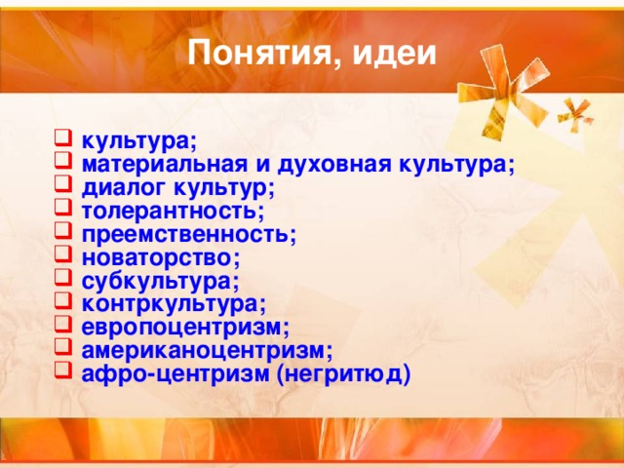
- культура;
- материальная и духовнаякультура;
- диалогкультур;
- толерантность;
- преемственность;
- новаторство;
- субкультура;
- контркультура;
- европоцентризм;
- американоцентризм;
- афро-центризм (негритюд)
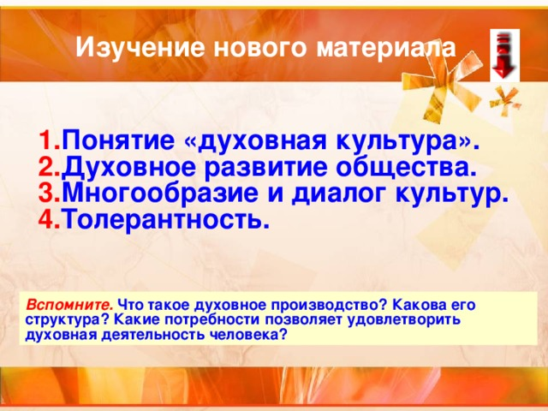
Изучениеновогоматериала
- Понятие «духовнаякультура».
- Духовноеразвитиеобщества.
- Многообразие и диалогкультур.
- Толерантность.
Вспомните.Что такое духовное производство? Какова его структура? Какие потребности позволяет удовлетворить духовная деятельность человека?
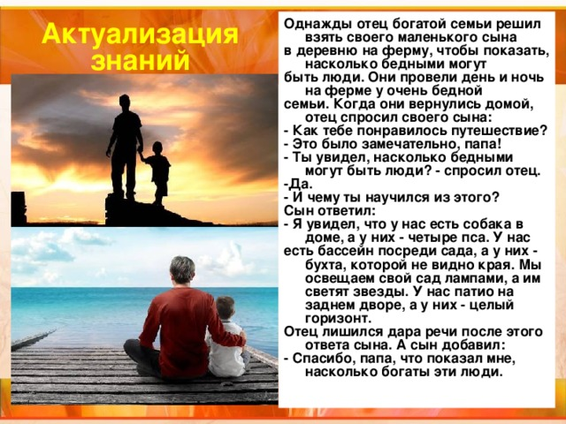
Актуализация знаний
Однажды отец богатой семьи решил взять своего маленького сына
в деревню на ферму, чтобы показать, насколько бедными могут
быть люди. Они провели день и ночь на ферме у очень бедной
семьи. Когда они вернулись домой, отец спросил своего сына:
- Как тебе понравилось путешествие?
- Это было замечательно, папа!
- Ты увидел, насколько бедными могут быть люди? - спросил отец.
-Да.
- И чему ты научился из этого?
Сын ответил:
- Я увидел, что у нас есть собака в доме, а у них - четыре пса. У нас
есть бассейн посреди сада, а у них - бухта, которой не видно края. Мы освещаем свой сад лампами, а им светят звезды. У нас патио на заднем дворе, а у них - целый горизонт.
Отец лишился дара речи после этого ответа сына. А сын добавил:
- Спасибо, папа, что показал мне, насколько богаты эти люди.
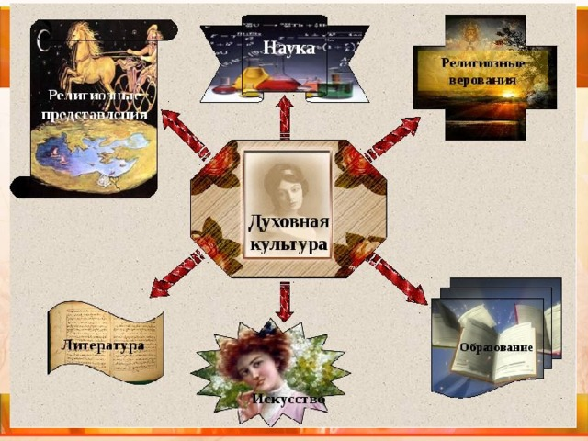
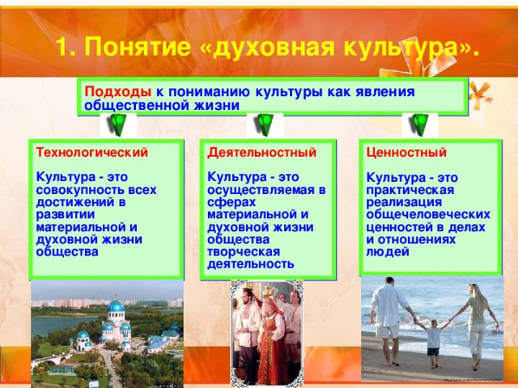
1. Понятие «духовная культура».
Подходык пониманию культуры как явления общественной жизни
Технологический
Деятельностный
Ценностный
Культура - это совокупность всех достижений в развитии материальной и духовной жизни общества
Культура - это осуществляемая в сферах материальной и духовной жизни общества творческая деятельность
Культура - это практическая реализация общечеловеческих ценностей в делах и отношениях людей
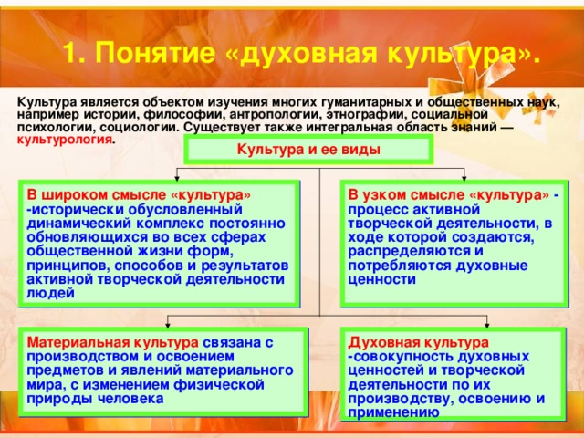
1. Понятие «духовная культура».
Культура является объектом изучения многих гуманитарных и общественных наук, например истории, философии, антропологии, этнографии, социальной психологии, социологии. Существует также интегральная область знаний —культурология.
Культура и ее виды
В широком смысле «культура»-исторически обусловленный динамический комплекс постоянно обновляющихся во всех сферах общественной жизни форм, принципов, способов и результатов активной творческой деятельности людей
В узком смысле «культура»- процесс активной творческой деятельности, в ходе которой создаются, распределяются и потребляются духовные ценности
Материальная культурасвязана с производством и освоением предметов и явлений материального мира, с изменением физической природы человека
Духовная культура-совокупность духовных ценностей и творческой деятельности по их производству, освоению и применению
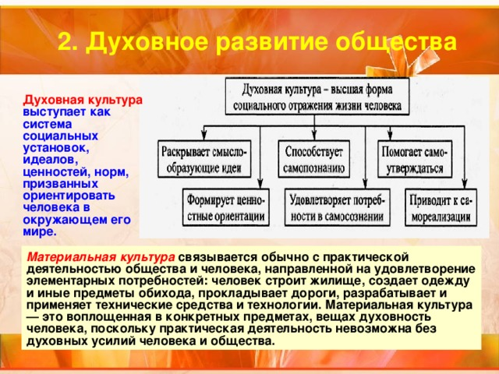
2. Духовное развитие общества
Духовная культуравыступает как система социальных установок, идеалов, ценностей, норм, призванных ориентировать человека в окружающем его мире.
Материальная культурасвязывается обычно с практической деятельностью общества и человека, направленной на удовлетворение элементарных потребностей: человек строит жилище, создает одежду и иные предметы обихода, прокладывает дороги, разрабатывает и применяет технические средства и технологии. Материальная культура — это воплощенная в конкретных предметах, вещах духовность человека, поскольку практическая деятельность невозможна без духовных усилий человека и общества.
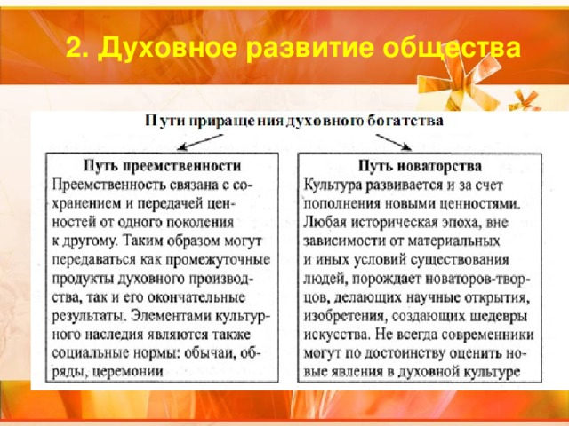
2. Духовноеразвитиеобщества
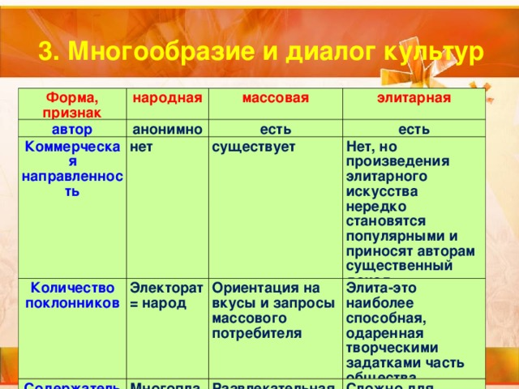
3. Многообразие и диалог культур
Форма, признак
народная
автор
анонимно
массовая
Коммерческая направленность
есть
нет
элитарная
Количество поклонников
есть
Электорат = народ
Содержательный план
существует
Ориентация на вкусы и запросы массового потребителя
Многоплановая, доступна
Нет, но произведения элитарного искусства нередко становятся популярными и приносят авторам существенный доход
Элита-это наиболее способная, одаренная творческими задатками часть общества
Развлекательная и стандартизирована,
проста и доступна
Сложнодляпонимания
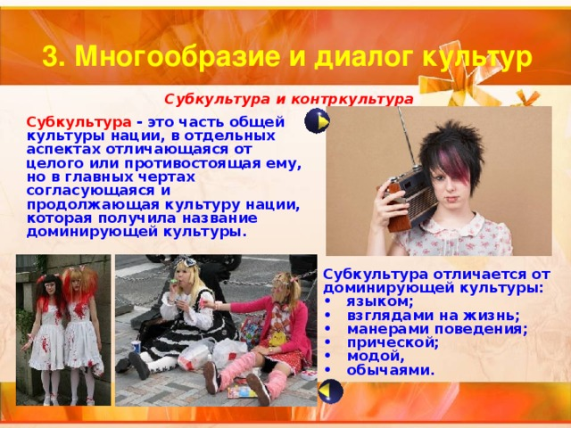
3. Многообразие и диалог культур
Субкультура и контркультура
Субкультура- это часть общей культуры нации, в отдельных аспектах отличающаяся от целого или противостоящая ему, но в главных чертах согласующаяся и продолжающая культуру нации, которая получила название доминирующей культуры.
Субкультура отличается от доминирующей культуры:
•языком;
•взглядами на жизнь;
•манерами поведения;
•прической;
•модой,
•обычаями.
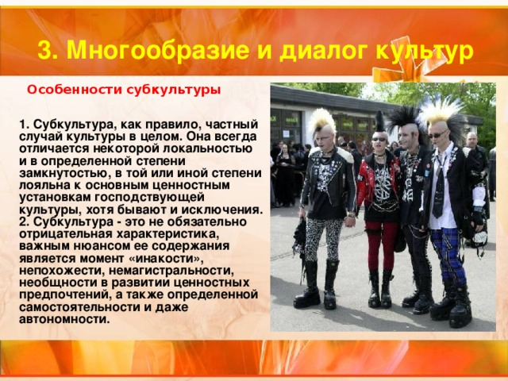
3. Многообразие и диалог культур
Особенности субкультуры
1. Субкультура, как правило, частный случай культуры в целом. Она всегда отличается некоторой локальностью и в определенной степени замкнутостью, в той или иной степени лояльна к основным ценностным установкам господствующей культуры, хотя бывают и исключения.
2. Субкультура - это не обязательно отрицательная характеристика, важным нюансом ее содержания является момент «инакости», непохожести, немагистральности, необщности в развитии ценностных предпочтений, а также определенной самостоятельности и даже автономности.
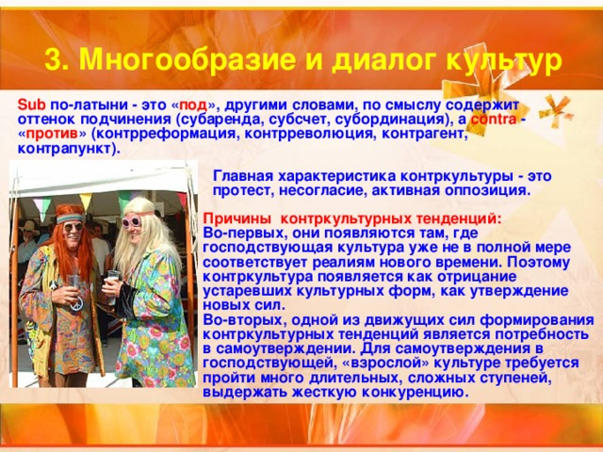
3. Многообразие и диалог культур
Subпо-латыни - это «под», другими словами, по смыслу содержит оттенок подчинения (субаренда, субсчет, субординация),acontra- «против» (контрреформация, контрреволюция, контрагент, контрапункт).
Главная характеристика контркультуры - это протест, несогласие, активная оппозиция.
Причины контркультурных тенденций:
Во-первых, они появляются там, где господствующая культура уже не в полной мере соответствует реалиям нового времени. Поэтому контркультура появляется как отрицание устаревших культурных форм, как утверждение новых сил.
Во-вторых, одной из движущих сил формирования контркультурных тенденций является потребность в самоутверждении. Для самоутверждения в господствующей, «взрослой» культуре требуется пройти много длительных, сложных ступеней, выдержать жесткую конкуренцию.
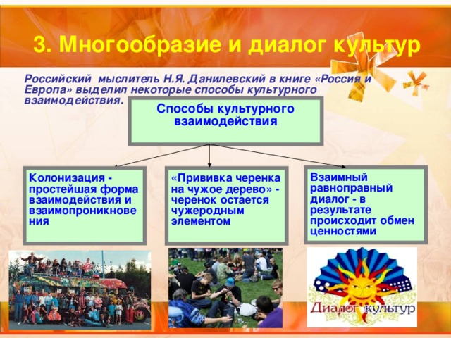
3. Многообразие и диалог культур
Российский мыслитель Н.Я. Данилевский в книге «Россия и Европа» выделил некоторые способы культурного взаимодействия.
Способы культурноговзаимодействия
Взаимный равноправный диалог - в результате происходит обмен ценностями
«Прививка черенка на чужое дерево» - черенок остается чужеродным элементом
Колонизация - простейшая форма взаимодействия и взаимопроникновения
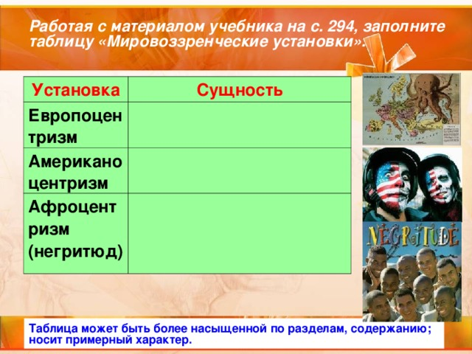
Работая с материалом учебника на с. 294, заполните таблицу «Мировоззренческие установки».
Установка
Сущность
Европоцентризм
Американоцентризм
Афроцент
ризм (негритюд)
Таблица может быть более насыщенной по разделам, содержанию; носит примерный характер.
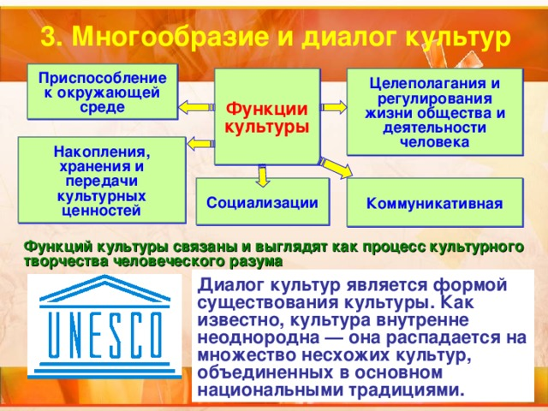
3. Многообразие и диалог культур
Приспособление к окружающей среде
Функции культуры
Целеполагания и регулирования жизни общества и деятельности человека
Накопления, хранения и передачи культурных ценностей
Социализации
Коммуникативная
Функций культуры связаны и выглядят как процесс культурного творчества человеческого разума
Диалог культур является формой существования культуры. Как известно, культура внутренне неоднородна — она распадается на множество несхожих культур, объединенных в основном национальными традициями.
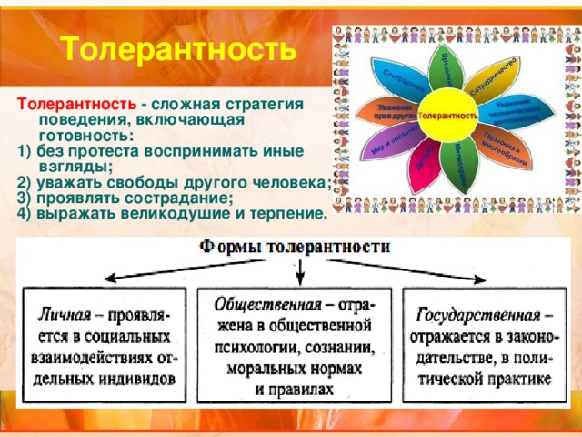
Толерантность
Толерантность- сложная стратегия поведения, включающая готовность:
1) без протеста воспринимать иные взгляды;
2) уважать свободы другого человека;
3) проявлять сострадание;
4) выражатьвеликодушие и терпение.
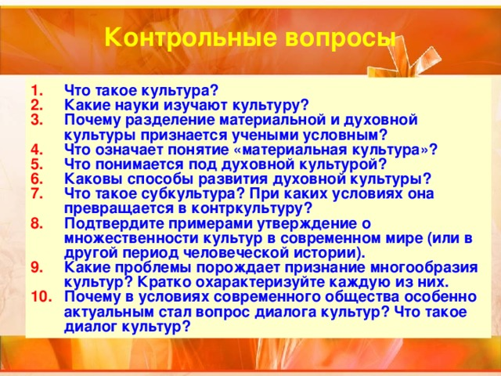
Контрольныевопросы
- Чтотакоекультура?
- Какиенаукиизучаюткультуру?
- Почему разделение материальной и духовной культуры признается учеными условным?
- Что означает понятие «материальная культура»?
- Что понимается под духовной культурой?
- Каковы способы развития духовной культуры?
- Что такое субкультура? При каких условиях она превращается в контркультуру?
- Подтвердите примерами утверждение о множественности культур в современном мире (или в другой период человеческой истории).
- Какие проблемы порождает признание многообразия культур? Кратко охарактеризуйте каждую из них.
- Почему в условиях современного общества особенно актуальным стал вопрос диалога культур? Чтотакоедиалогкультур?
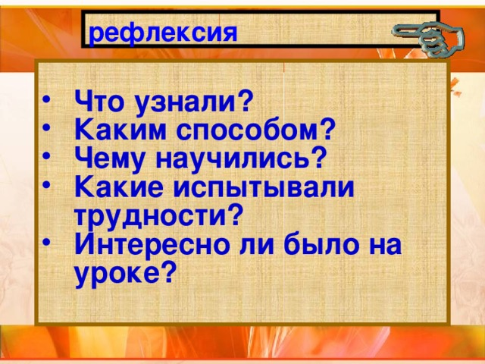
рефлексия
- Чтоузнали?
- Какимспособом?
- Чемунаучились?
- Какиеиспытывалитрудности?
- Интересно ли было на уроке?

Источники
1. Обществознание: 11 кл. : учеб. для общеобразоват. Учреждений.Л. Н. Боголюбов и др.]; под ред. Л. Н. Боголюбова [и др.]; Росс. акад. наук, Росс. акад. образования, изд-во «Просвещение» .— 8-е изд. - М.: Просвещение, 2014
2. Обществознание. Практикум. 11 класс: пособие для общеобразоват. учреждений: профильный уровень / Л.Н. Боголюбов, Ю.И. Аверьянов, Н.И. Городецкая и др./: под ред. Л.Н. Боголюбова. – М.: Просвещение, 2008
3. Краюшкина С.В. Тесты по обществознанию: 11 класс: к учебнику «Обществознание. 11 класс» под ред. Л.Н. Боголюбова и др. / С.В. Краюшкина. – М.: Издательство «Экзамен», 2012
4. Авторская программа «Обществознание», 10 – 11 классы (Л. Н. Боголюбов, А. Ю. Лазебникова, Л. Ф. Иванова), Издательство «Просвещение», 2011

